Инвестиционная площадка № 67-10-50
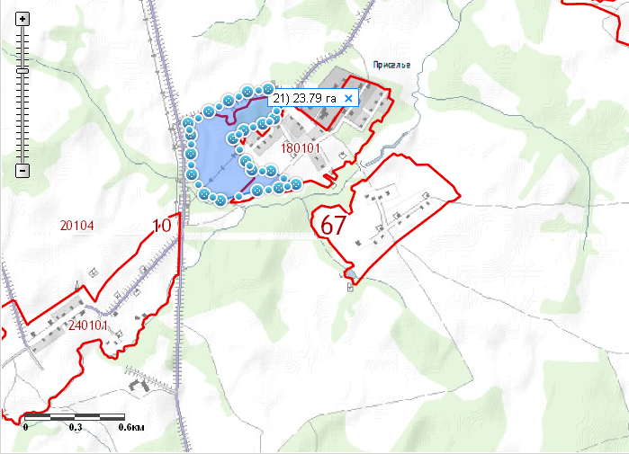 | 1. Месторасположение:  - Смоленская область, Кардымовский район, д. Приселье;  - расстояние до г. Москвы: 320 км;  - расстояние до г. Смоленска: 51 км;  - расстояние до п. Кардымово-15.5 км.  2. Характеристика участка:  - площадь – 24 га;  - категория земель – земли населенных пунктов;  - форма собственности – государственная, не разграничена.  3. Подъездные пути:  Наличие двухполостной асфальтированной дороги, свободный доступ грузовиков и дорожной техники.  Железная дорога направления Москва-Западная Европа -5 км.  Автодорога «Москва - Минск» -3,5 км.  4. Инженерные коммуникации:  - газоснабжение –ориентировочное расстояние 3,0 км;  - электроснабжение – ВЛ-1006 ПС Каменка проходит по ЗУ, ориентировочное расстояние 0,2 км;  - водоснабжение – точка подключения 0,2 км.  5. Условия предоставления:  - аренда,  - покупка.

